体育器材招标清单
品 名 | 型 号 | 图片 | 最高价格
高端仿液压 | XD-A006 | 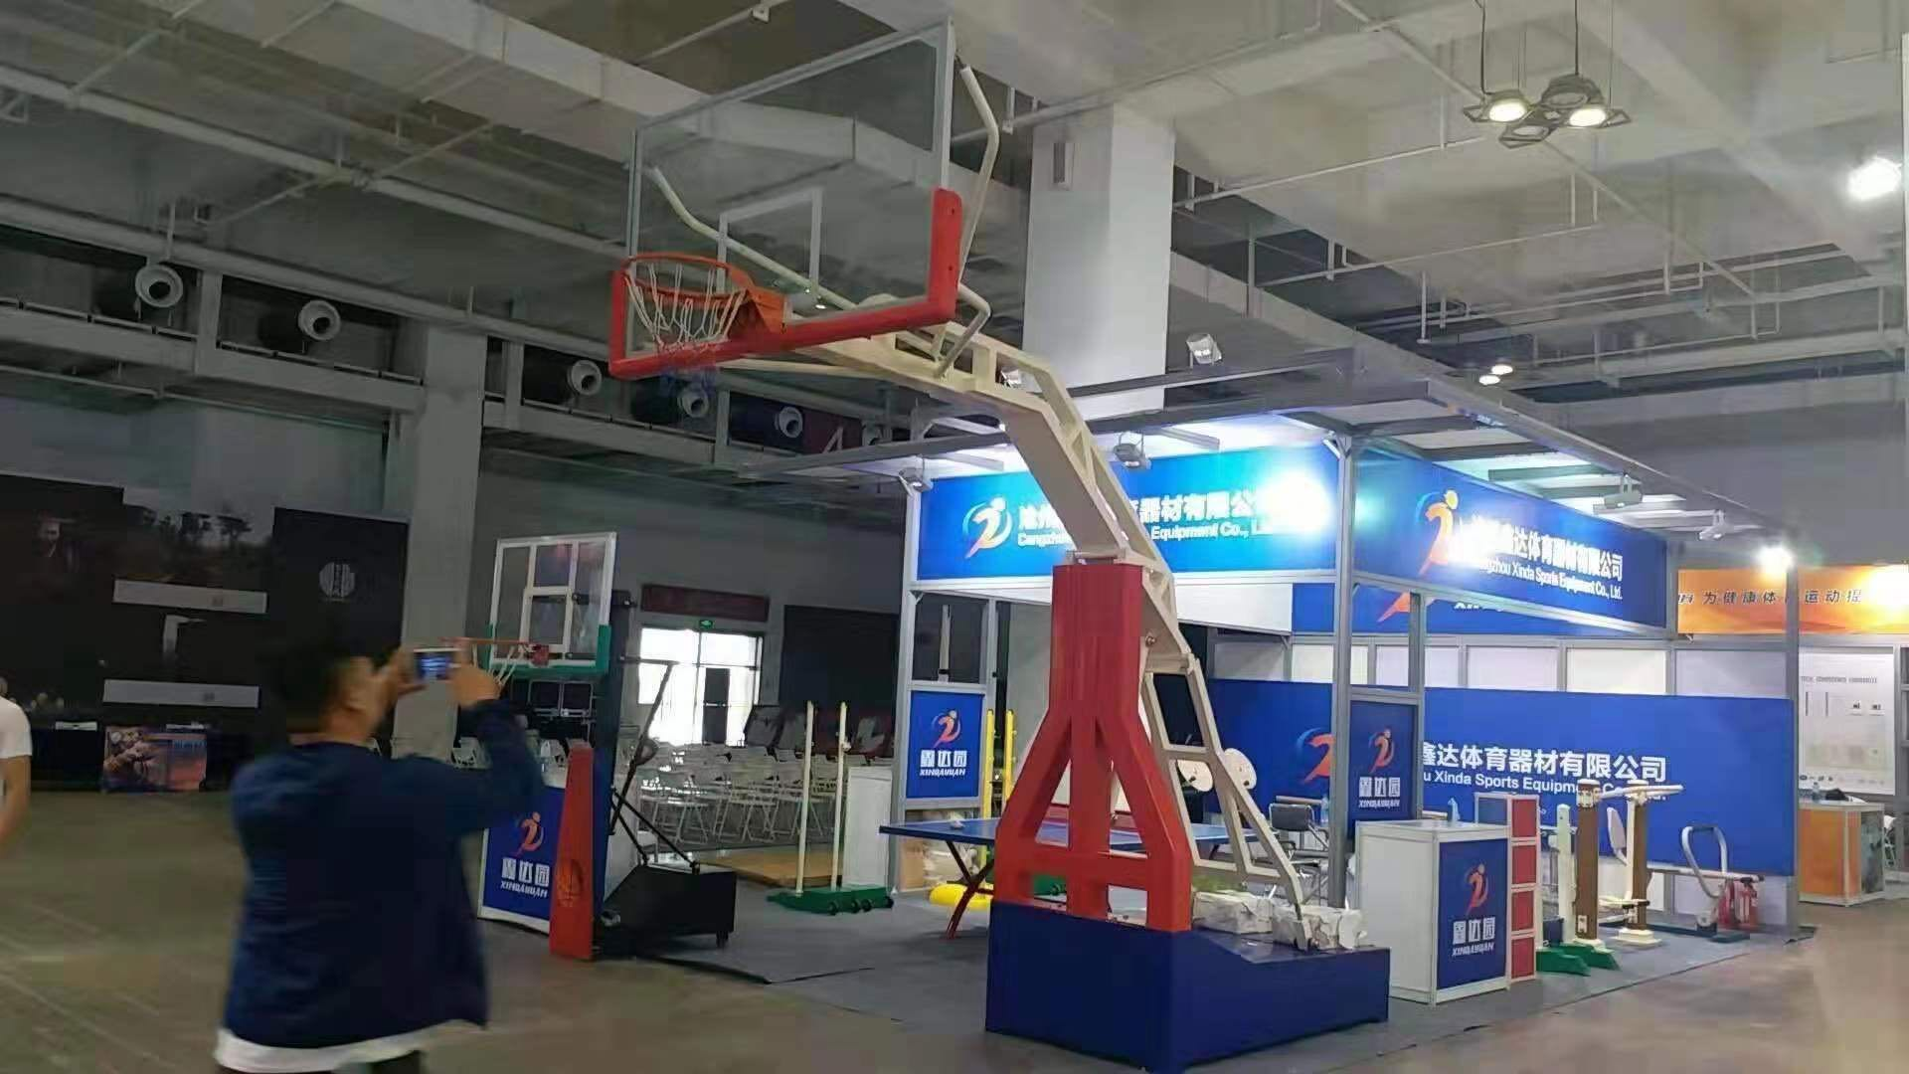 | 18000.00/对 | 表面采用美国诺信静电粉末喷涂工艺，耐候性和抗冲击性大大提高，色泽保持八年不变，并在其前序采用  表面抛丸硬化和净化绿色环保工艺，使产品表面质量达到国际先进水平的同时较传统的磷化处理工艺更具  有环包优势。所有连接部位均采用特制防松，防盗螺钉紧固，在确保器材避免人为破坏，正常使用的前提  下，更可防止使用过程中被菱角划伤，全面符合共性、安全性、形象性的特性要求。 工艺：产品经过除油，抛丸除锈，酸洗，磷化，等10几道前期工艺处理程序之后，再经过高温静电喷塑处理，烤漆粉末为进口室外材料，可有较预防阳光照射、雨雪等户外因素造成的侵蚀。亦可使色彩均匀、亮丽、持久。  规格参数:  - 箱体：1.1m*2.2m* 前高50cm 后高40cm  - 立柱：上宽450mm，下宽1.1m  - 后拉：6*6焊接，经焊接工艺焊接成一个梯子形状；优质国标方管与主立柱形成一个三角型，保证整个篮球架的稳定性。  - 伸臂：长2.25m，60*120mm拼接方管，两边4*4方管加固，4个支点稳固  - 篮板：国标规格（1.8m*1.05m）安全防爆钢化玻璃篮球板，篮板厚度：10mm、12mm，采用铝合金包边技术，配高档进口胶条，与篮架连接5个支撑点。  6.篮球架的主杆与篮板之间的拉杆：4根优质圆形钢管与主杆形成三个三角型，保证篮板的稳定性；  7.篮筐：比赛专用实心弹性三簧篮筐，可支持扣篮  8.篮球架高度：篮筐距水平地面标准高度，3.05m  9.球架配有比赛专用防撞护套！颜色有红、蓝、绿、黑可选。
移动篮球电子记分牌 | XD-A006A | 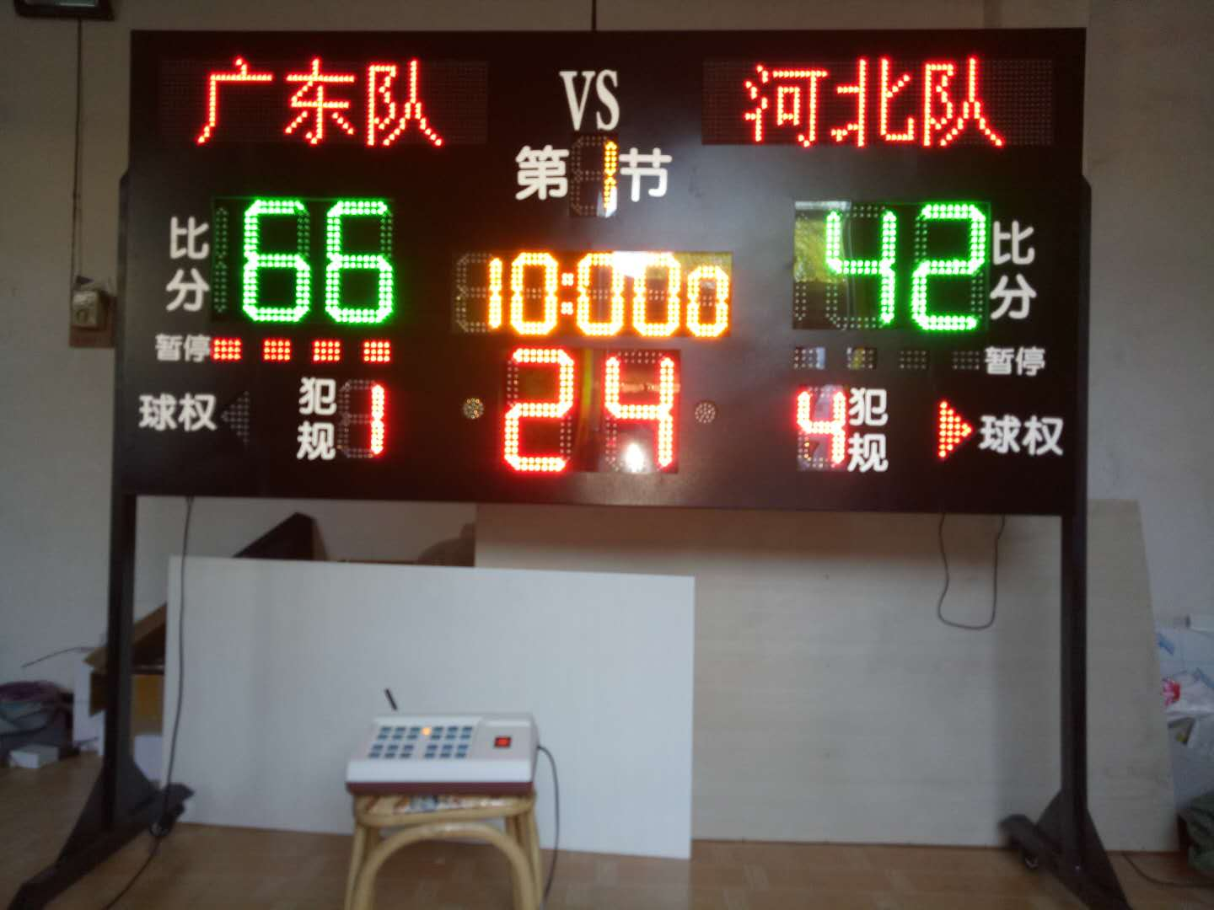 | 9000.00/个 | 一、移动篮球电子记分牌；带14秒复位，也可以用于乒乓球、羽毛球、气排球  二、基本参数：  1．尺寸：长1800mm＊高900mm＊厚80mm  2．材料：铁板喷涂  3．颜色：黑色哑光  4．包装： 木箱  5．重量：40KG  6．电源：AC~220V±5%  7．整机功率：60W  三、配置： 1．显示屏： 1台2．控制台：1套。3．说明书：1份4．队名录入编码：1份5．线缆：45米，根据实际情况调整，或无线控制，三米电源线。6．移动推拉架：1副  四、详细说明：  1．根据篮球类比赛的特点精心设计，高亮度LED制作，寿命大于10万小时。具亮度高、可视性好、功耗小、使用寿命长等优点，  2．主客两队比分从0—199可调显示。  3．具有:发球权显示；比赛节数最多9节；比赛时间可设0－99分钟倒计时终了音报警；0－99秒进攻倒计时终了音光报警（可24秒计时器同步）；双方各暂停记录最多4次；12分钟24/12秒，一键回14秒和12秒功能；24秒低于5秒显示十分之一秒，主客队犯规次数最多9次。  4.主队和客队每队可输入4个汉字或4个字母。  5．掉电时数据自动保存。  6．准确度高，采用单片机控制。  7．采用有线或无线二选一操控，操作简单，符合人体操作习惯。  8．性能稳定，尺寸适中，使用灵活，物美价廉等特点，适用于小型体育场馆和训练馆。  9．配好移动式推拉架，使用和存放时移动方便。

